1. К КАКИМ ТИПАМ ОРДЕРНОЙ СИСТЕМЫ ПРИНАДЛЕЖАТ КОЛОННЫ. УСТАНОВИТЕ СООТВЕТСВИЕ:
№ 1  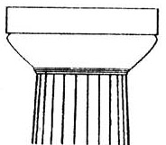 | № 2  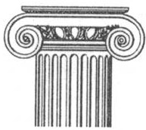 | № 3  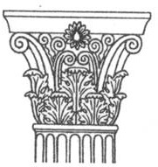
А) коринфский - №
Б) ионический - №
В) дорический - №
2. ВИД ГРЕЧЕСКОГО ХРАМА, ОКРУЖЁННЫЙ ПО ПЕРИМЕТРУ КОЛОННАМИ:
А) Периптер
Б) Фронтон
В) Портик
Г) Пинакотека
3. ВРЕМЯ РАСЦВЕТА ДРЕВНЕГРЕЧЕСКИХ ПОЛИСОВ:
А) V век до н.э.
Б) VI век до н.э.
В) VII век до н.э.
Г) X век до н.э.
4. ВЫСШЕЕ ДОСТИЖЕНИЕ ДРЕВНЕГРЕЧЕСКОЙ КУЛЬТУРЫ КЛАССИЧЕСКОГО ПЕРИОДА:
А) Колизей
Б) Акрополь
В) Симферополь
Г) Пантеон
5. КАКИЕ АРХИТЕКТУРНЫЕ СООРУЖЕНИЯ НАХОДЯТСЯ В АФИНСКОМ АКРОПОЛЕ?
А) Эрехтейон
Б) Парфенон
В) Пантеон
Г) Храм Зевса
6. ПОМЕЩЕНИЕ, В КОТОРОМ ХРАНИЛИСЬ КАРТИНЫ, МЕМОРИАЛЬНЫЕ МРАМОРНЫЕ ПЛИТЫ И ПОСВЯЩЕНИЯ БОГАМ:
А) Библиотека
Б) Картотека
В) Фильмотека
Г) Пинакотека
7. СКУЛЬПТУРЫ ДЕВУШЕК, ТОРЖЕСТВЕННО ПОДДЕРЖИВАЮЩИЕ КАРНИЗЫ:
А) Кариатиды
Б) Колонна
В) Пилястра
Г) Канефоа
8. ОПРЕДЕЛИТЕ, КАКИЕ АРХИТЕКТУРНЫЕ СООРУЖЕНИЯ, ИЗОБРАЖЁННЫЕ НА ФОТОГРАФИЯХ, ПРИНАДЛЕЖАТ КУЛЬТУРЕ ДРЕВНЕЙ ЭЛЛАДЫ, НАЗОВИТЕ ИХ:
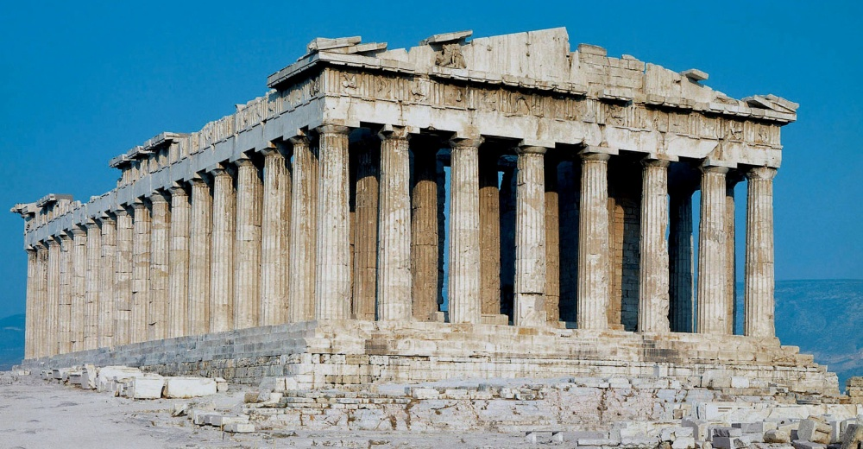  № 1 | 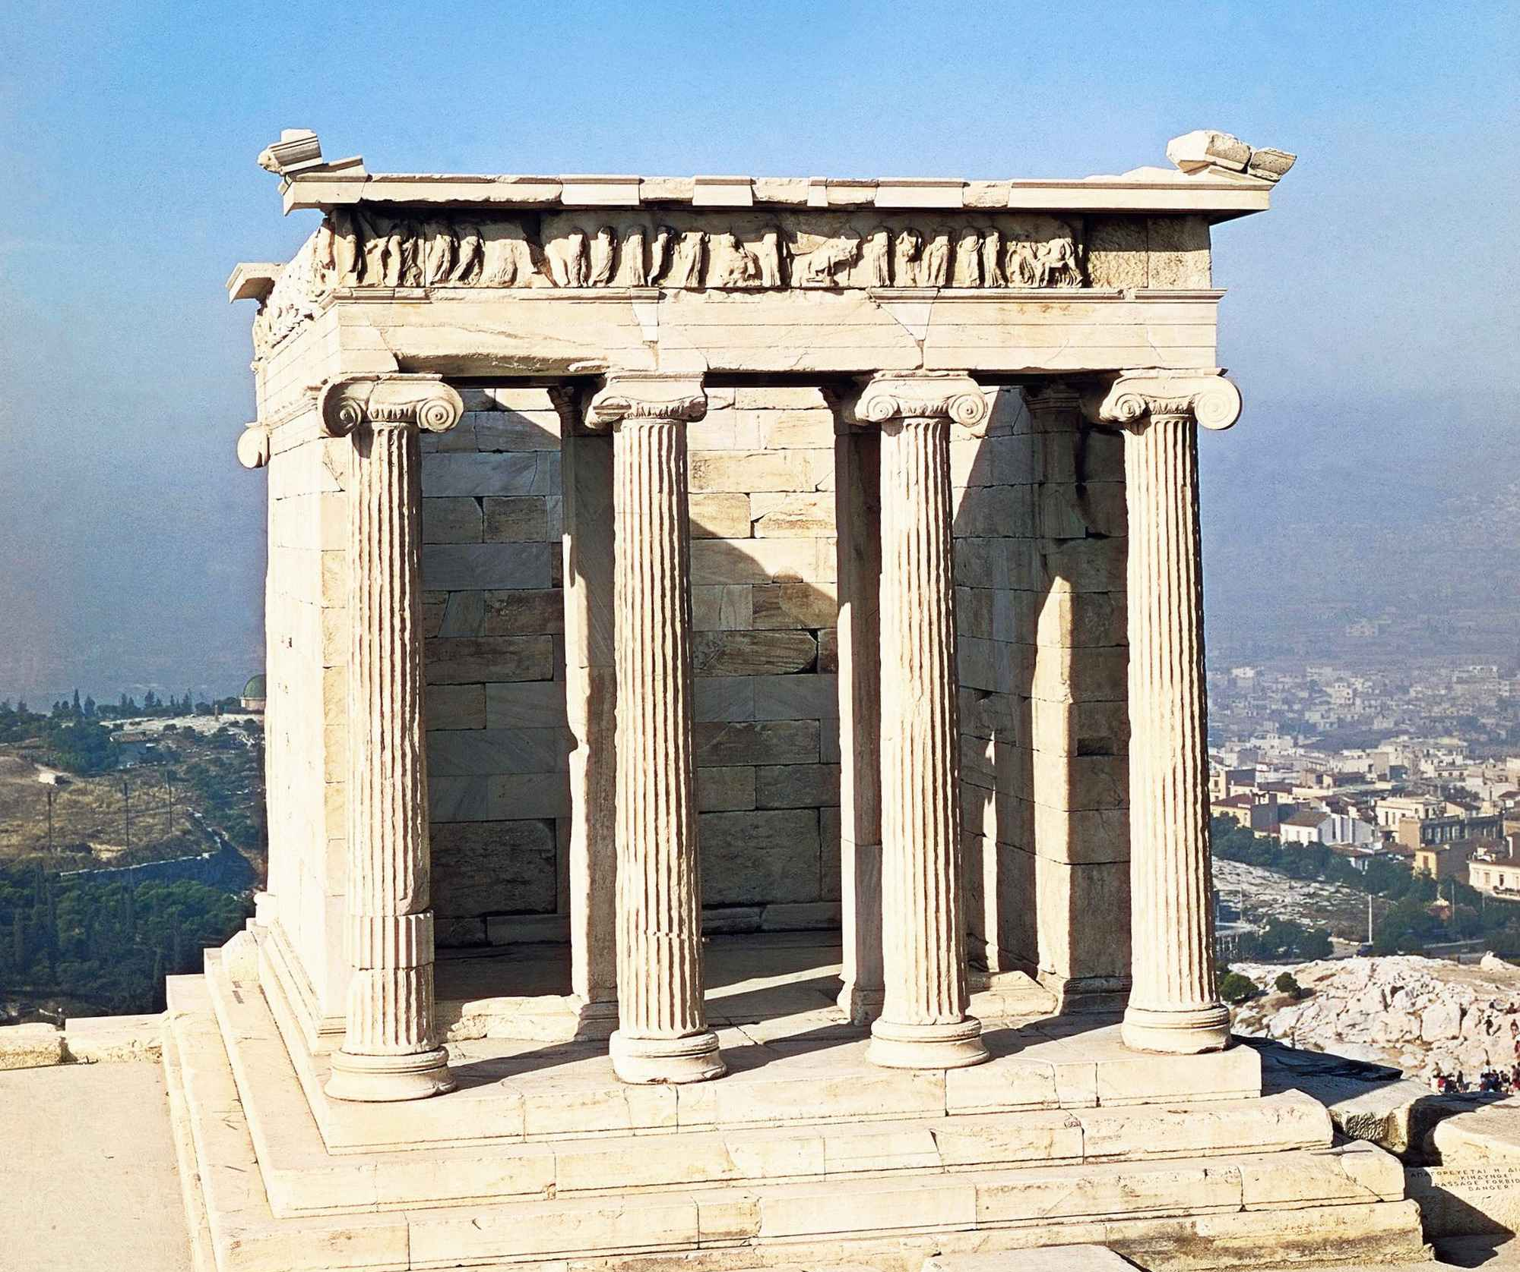  № 2 | 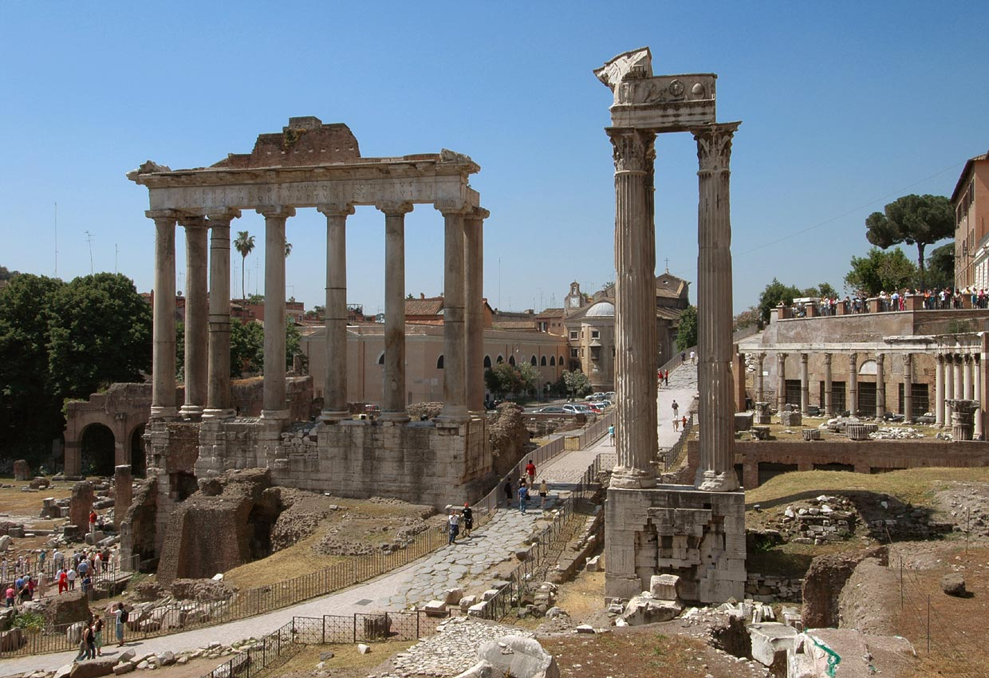  № 3
ОТВЕТЫ:
1. А-3, Б-2, В-1
2. А
3. А
4. Б
5. А, Б
6. Г
7. А
8. 1 – Парфенон, 2 – Храм Афины Ники Аптерос

